Ch 3 : Trigonométrie : exercices : correction

exercice 1 :
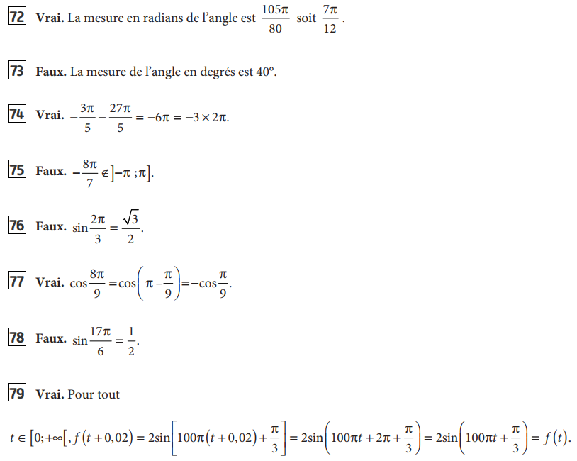

exercice 2 :
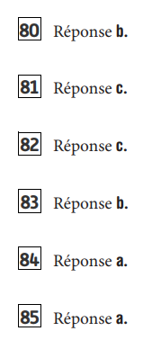

exercice 3 :
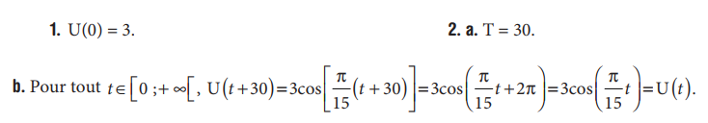
exercice 4 :
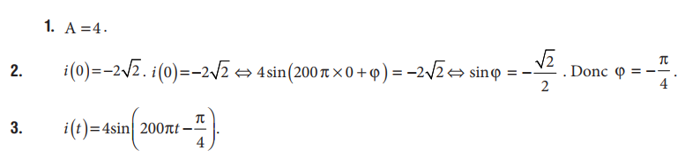

exercice 5 :

exercice 6 :

exercice 7 :
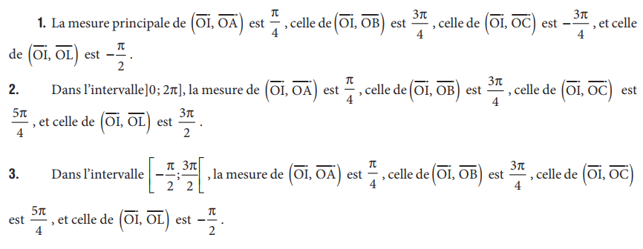

exercice 8 :
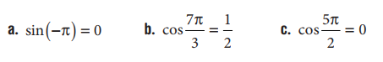

exercice 9 :
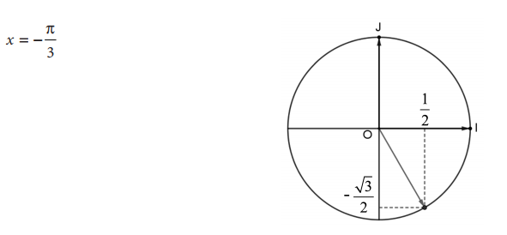
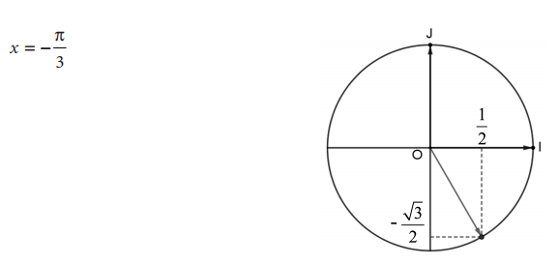

exercice 10 :

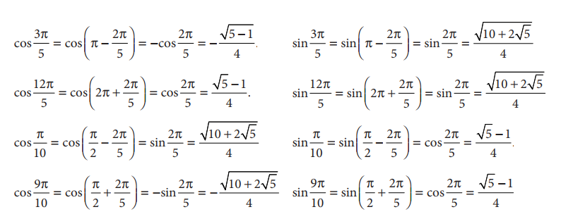

exercice 11 :
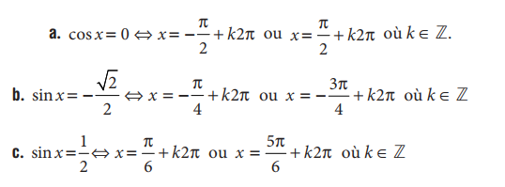

exercice 12 :
